患者姓名 |  |  |  | 性别 |  | 身份证号码 |  |  |  |  |  |  |  |  | 职业
家庭住址 |  |  |  |  |  |  |  | 家庭人口 |  |  |  | 电话
类 别 | £特困人员 £孤儿 £事实无人抚养儿童 £最低生活保障对象 £最低生活保障边缘家庭成员 £残疾人（一、二级） £严重精神障碍患者 其他__________
是否在其他机构领取救(补)助金：是£ 否£ 领取的金额： ¥ 元
医疗  资助  项目 | A类：地中海贫血及再生障碍性贫血£ 重大器官移植术或造血干细胞移植术£ 各类恶性肿瘤（放化治疗）£ 慢性肾功能衰竭尿毒症期£  急性心肌梗塞£ 系统性红斑狼疮£ 主动脉手术£  B类：脊髓损伤合并截瘫£ 先天性心脏病£ 脑中风后遗症£  肝硬化失代偿期£  C类：因病返贫£ 病种：
医疗自负费用 |  |  |  |  |  |  |  | 银行存折(卡)户名
开户银行名称 |  |  |  |  |  |  |  | 开户银行账号
家庭  成员  情况 | 姓 名 |  | 与患者  关系 |  | 性别 |  | 年龄 | 职业或  在读学校及年级 |  |  |  |  |  | 备注（身体状况）
申请  资助  主要  原因 | （详情另附页说明） 申请人签名： 年 月 日
村(居)委审核意见 | （盖章）  年 月 日 |  |  |  |  |  |  | 镇人民政府  意见 |  |  | （盖章）  年 月 日
理（监）事会意见 | 秘书长签名：  年 月 日 |  |  |  |  |  |  | 县六祖慈善会意见 |  |  | （盖章）  年 月 日
新兴县六祖慈善会大病救助申请表
提供以下资料：
1.资助对象本人的身份证、户口簿全本复印件各一份；
2.医疗机构诊断证明复印件一份；
3.属特困人员、孤儿、事实无人抚养儿童、最低生活保障对象、最低生活保障边缘家庭及残疾家庭等对象须提供相关证件复印件一份；
4.医疗机构出具的收费收据和医疗费用结算单复印件一份（100元以上单据有效）；
5.资助对象本人或监护人在云浮市内银行开户的社会保障卡（或者银行卡）或存折（户名和账号页）复印件一份。（若使用监护人的银行账号的，须同时提供监护人的身份证复印件一份）；
6.资助对象是外来务工人员及其子女的，除提供上述资料外，须提供近3年内在新兴县工作的劳动合同复印件一份或所在工作单位出具并加盖公章的工作证明和近3年内在新兴县连续缴纳1年（含）以上的社保清单（清单需盖有社保部门印章或电子章）。

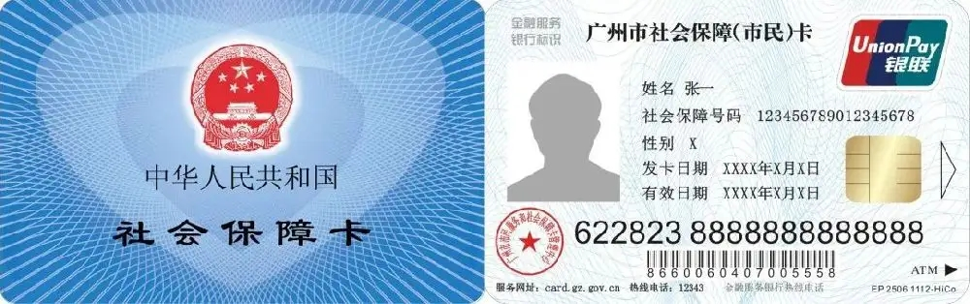

咨询电话：0766-2887003

